 **國立臺灣科技大學**

**財務金融研究所碩士班**

**量化風險管理課程**

**學號：M11218014**

企業違約機率預測－

使用得來不易的財務數據資料

與羅吉斯迴歸模型

**研究生：王士誠**

**指導教授：最關心學生的 薛博今 博士**

**中華民國 112 年 12 月 25 日**

目錄

第一章、緒論 1

1.1 研究背景與動機 1

1.2 研究目的 2

1.3 研究架構與流程 2

第二章、文獻探討 3

2.1 國內文獻回顧 3

2.2 財務危機之定義 3

第三章、研究方法 5

3.1 研究樣本與變數 5

3.1.1 研究樣本 5

3.1.2 研究樣本與變數清理流程 5

3.2 研究理論模型 6

3.2.1 研究模型 6

3.2.2 效力驗證 6

3.2.3 假設檢定 6

第四章、實證分析 7

4.1 變數的篩選 7

4.2 Logistic模型結果分析 18

4.2.1 模型結果說明 18

4.2.2 最適模型挑選 27

第五章、研究結論與建議 29

5.1 研究結論 29

5.2 未來研究建議 29

參考文獻 30

圖目錄

圖4-1：自變數相關係數矩陣 14

圖4-2：1號模型訓練集ROC曲線 20

圖4-3：1號模型測試集ROC曲線 20

圖4-4：1號模型之混淆矩陣 (Cut-off = 0.14) 21

圖4-5：2號模型訓練集ROC曲線 23

圖4-6：2號模型測試集ROC曲線 24

圖4-7：2號模型之混淆矩陣 (Cut-off = 0.2) 24

圖4-8：3號模型訓練集ROC曲線 26

圖4-9：3號模型測試集ROC曲線 27

圖4-10：3號模型之混淆矩陣 (Cut-off = 0.2) 27

表目錄

表2-1：TEJ資料庫財務危機事件類別與說明 3

表4-1：初步選擇之自變數 7

表4-2：進入程式之自變數 10

表4-3：自變數P-value 12

表4-4：1號模型訓練結果 18

表4-5：2號模型訓練結果 22

表4-6：3號模型預測結果 25

表4-7：三模型之準確率比較 28

# 第一章、緒論

## 1.1 研究背景與動機

於量化風險管理課程中，教授曾提及我國金融機構係以科學之方式降低其損失，並於2007年起實施新巴塞爾資本協定 (New Basel Capital Accord, Basel II)，要求銀行提升風險管理敏感度。新巴塞爾資本協定強調三大支柱：最低資本適足要求 (Minimum Capital Requirements)、監察審理程序 (Supervisory Review Process) 及市場自律 (Market Discipline)，其中關於最低資本適足要求之風險資本計提計算方法包括4項重要信用風險成分：違約機率 (Probability of Default, PD)、違約損失率 (Loss Given Default, LGD)、違約暴險額 (Exposure at Default, EAD) 及有效到期期間 (Maturity)。違約機率之計算為銀行評估專案風險成本之核心數據，係指借款人於銀行放款一段期間內，發生逾期或支付不能等情形，以致違反其與銀行簽訂之契約的機率，因此依據每一客戶過往資訊計算出之違約機率，金融機構可調整其放款利率與額度，確實管控違約風險。

歷經2008年金融風暴後，全球對於風險管理更加重視，2017年巴塞爾銀行監理委員會 (Basel Committee on Banking Supervision, BCBS) 於會議中拍板定案「巴塞爾協定III：危機後之改革」(Basel III: Finalising post-crisis reforms) 架構，新的架構強化了對於資本適足率之要求，並新增關於流動性與槓桿比例之要求，此一新巴塞爾協定將於2023年於全球實行。

綜上所述，如何準確的量化風險數值並預估客戶之違約機率已成為各金融機構之重要課題，本研究將以羅吉斯迴歸模型 (Logistic Regression Model) 為基礎，於財務報表中之各項財務數據外，再納入質化之公司治理變數，其可有效提高違約機率預測之準確率，作為金融機構之參考。

## 1.2 研究目的

本研究期可達成之目的如次：

1. 於預測模型中納入公司治理與資訊透明度等質化變數，提高預測之AUC數值，降低金融機構面臨之風險。
2. 提供金融機構建置信用風險模型之參考，增強授信與風險管理能力，提升經營績效。

## 1.3 研究架構與流程

本研究分為五章，各章節之安排與內容摘要如下：

第一章、緒論

敘述本研究之動機、目的、架構及流程。

第二章、文獻探討

探討國內學者對財務危機預測模型之相關研究，以及相關機構對於財務危機之定義。

第三章、研究方法

說明羅吉斯迴歸模型之理論基礎、本論文研究對象、資料來源、研究設計及研究流程等，包含變數選擇、資料清理、篩選標準。

第四章、實證分析

解讀羅吉斯迴歸模型對企業違約機率的預測結果、模型的顯著變數與正確率，以及分析模型效力驗證結果。

第五章、研究結論

綜合整理實證結果與研究貢獻，做出結論。

# 第二章、文獻探討

## 2.1 國內文獻回顧

潘秋梅 [1]以台灣經濟新報 (TEJ) 資料庫作為資料來源，研究對象為臺灣一般產業上市上櫃公司，取1996年12月至2006年6月之財務變數、外部評等變數、基本資料變數、會計師變數、總體經濟變數及公司治理變數之季資料，以同產業、同期間、相似資產規模的正常與違約公司1:1配對，使用羅吉斯迴歸模型預測企業違約機率，發現財務變數模型與綜合變數模型正確率高，但總體經濟變數則因不論正常或違約公司皆面對同一總體經濟環境，因此對於企業違約與否之判斷能力較弱，造成其影響不顯著。

## 2.2 財務危機之定義

因企業違約之紀錄多為金融機構之內部資料而非公開資料，無法輕易取得，因此本研究將以目前可取得與研究課題最接近之資料－台灣經濟新報 (TEJ) 資料庫中企業危機事件發生紀錄，作為違約紀錄。TEJ資料庫對於危機事件之定義如表2-1，當中跳票擠兌、倒閉破產、繼續經營疑慮、紓困－財務危機、重整、接管、全額下市、財務吃緊停工、淨值為負等九項為實質財務危機事件，掏空挪用為準財務事件，後續引發違約事件機率大，因此納入本研究之違約紀錄範疇。

表2-1：TEJ資料庫財務危機事件類別與說明

| 財務危機事件 | 危機事件說明 |
| --- | --- |
| 跳票擠兌 | 公司跳票、或銀行擠兌。 |
| 倒閉破產 | 宣告倒閉、惡性倒閉、或破產。 |
| 繼續經營疑慮 | 會計師對其繼續經營假設提出疑慮、就重大科目作保留、出具無法表示意見或否定意見等。 |
| 重整 | 聲請重整。 |
| 紓困－財務危機 | 向財政部申請紓困、或向銀行要求展延、減息並掛帳、個別要求或召開債權人會議，全面要求都算。與銀行之展延，原則上以見報曝光、或財報上明確寫明「展延」者為限。若僅向銀行要求降息，暫不列為財務危機。 |
| 接管 | 雖未跳票，但原經營者下台。看似沒有違約之事，但接管後多半會跟銀行協商展延債務。 |
| 全額下市（因每股淨值低於5元而轉為全額交割股者除外） | 轉列全額交割股、或下市 。此類處分原因主要有3種：(1)財務危機；或(2)虧損過鉅以致每股淨值不及5元；或(3)違反資訊揭露、不在期限內召開股東會、改選董事。其中，第(3)項屬經營代理成本過高之疑慮，看似與違約無關，但事後多半會發展為財務危機。  而第(2)項可能因減資或現金增資，提高每股淨值後，就回復普通交易，並非立即發生財務危機，故歸於準財務危機事件。 |
| 財務吃緊停工 | 停工未必涉及違約，但若停工消息見報時，已確定是因財務吃緊，則後續必發展成財務危機。 |
| 淨值為負 | 公司淨值為負數，且經營階層無增資打算。 |
| 掏空挪用 | 會曝光者多屬重大，影響依公司體質而定，亦可能導致財務危機。 |

資料來源：台灣經濟新報 (TEJ) 資料庫

# 第三章、研究方法

## 3.1 研究樣本與變數

### 3.1.1 研究樣本

本研究之對象與取樣時間如下：

1. 資料來源：台灣經濟新報 (TEJ) 資料庫
2. 研究產業：採臺灣證券交易所分類方式，針對半導體、通信網路業、電子零組件及數位雲端等產業之上市櫃公司進行研究。
3. 研究樣本公司家數：經篩選後共計違約公司家數39家，並挑選資本額相近之正常公司共352家，比例約為1:9。
4. 研究樣本取樣時間：首先以2009/1/1–2023/8/31為區間找尋存在違約紀錄（T年）之公司，再蒐集其違約紀錄前一年（T-1年）之各類數據。
5. 應變數Y：該公司T年是否違約，若是則為1，否為0。

### 3.1.2 研究樣本與變數清理流程

1. 初步取樣公司家數為395家，因此先以人工方式刪除缺值大於39之自變數。
2. 原始變數個數為103個，以人工方式刪除缺值大於50之公司。
3. 以人工方式刪除缺值大於26之自變數。
4. 將量化變數之缺值以該變數之平均值填滿，並進行標準化。
5. 檢視自變數分布狀態後，將大於2與小於 -2之離群值以2與 -2取代。
6. 將所有自變數逐一對應變數進行單因子分析，取得P-value，並篩選出P-value小於0.1之自變數。
7. 建立相關係數矩陣以分析自變數間相關性，將相關係數大於0.5或小於 -0.5之自變數依先前取得之P-value值進行比較，留下P-value較小之自變數。
8. 將篩選出之自變數進行逐步迴歸（Stepwise Regression），選出對羅吉斯迴歸模型影響較為顯著之自變數。

## 3.2 研究理論模型

### 3.2.1 研究模型

本研究採用羅吉斯迴歸模型進行違約風險機率預測。

### 3.2.2 效力驗證

本研究將原始資料集以8:2之比例切分為訓練集（Train）與測試集（Test）；且於訓練集與測試集資料中，維持違約公司與正常公司家數之比例為1:9。以訓練集建置羅吉斯迴歸模型後，將測試集資料放入模型並以AUC (Area under the Curve of ROC) 數值比較判斷模型效力。

### 3.2.3 假設檢定

本研究設定虛無假設H0為「該企業於T年有違約紀錄」；對立假設H1為「該企業於T年無違約紀錄」，因此本研究建置之羅吉斯迴歸模型預測的型I錯誤為「該企業實際有違約，模型卻預測為無違約」，即是金融機構暴險之部位；型II錯誤則為「該企業實際無違約，模型卻預測為有違約」，即是金融機構可能會損失收益之部位。

本研究將找尋一合適之閾值，於型I錯誤、型II錯誤即模型準確率間取得平衡。

# 第四章、實證分析

## 4.1 變數的篩選

初步於TEJ資料庫挑選之自變數如表4-1所示，因數量龐大，不可全數放入程式進行篩選，因此需先以人工方式剔除缺值過多與品質不優之自變數；而後進入程式處理之自變數如

表4-2所示，將缺值以平均值填滿、數據標準化並將離群值取代後，為判斷自變數X與應變數Y間影響之顯著性，將自變數X個別與應變數Y進行羅吉斯迴歸取得P-value（如表4-3），作為相關係數分析後刪除之比較基準，相關係數矩陣如圖4-1所示，圖中相關係數大於0.5之數值以紅底標註，小於 -0.5之數值則以綠底標註。

將相關性過高之自變數剔除後，最終留下營業利益率、稅後淨利率、現金流量比率、有息負債利率、稅率、營業毛利成長率、營業利益成長率、稅後淨利成長率、總負債/總淨值、或有負債/淨值、稅前純益/實收資本、固定資產週轉次數、有投保董監責任險、3年內CPA有異動、董事長內部化、監察人內部化、3年內董事長有異動、3年內總經理有異動、3年內財務主管有異動、3年內發言人有異動、3年內內部稽核有異動、四大會計師事務所簽證、存貨週轉率大於8.515等自變數進入逐步迴歸以進行建置羅吉斯迴歸模型前之最後變數篩選。

表4-1：初步選擇之自變數

| 變數類別 | 變數名稱 | |
| --- | --- | --- |
| 獲利能力指標變數 | X1 | ROA稅前息前折舊前 |
| X2 | ROA稅後息前 |
| X3 | ROA稅後息前折舊前 |
| X4 | ROE稅後 |
| X5 | ROE常續利益 |
| X6 | 已實現銷貨毛利率 |
| X7 | 營業利益率 |
| X8 | 稅前淨利率 |
| X9 | 稅後淨利率 |
| X10 | 業外收支/營收 |
| X11 | 常續利益率稅後 |
| 成本費用率指標變數 | X12 | 員工人數 |
| X13 | 營業費用率 |
| X14 | 現金流量比率 |
| X15 | 有息負債利率 |
| X16 | 稅率 |
| 每股比率指標變數 | X17 | 每股淨值 |
| X18 | 常續性EPS |
| X19 | 每股現金流量 |
| X20 | 每股營業額 |
| X21 | 每股營業利益 |
| X22 | 每股稅前淨利 |
| 成長率指標變數 | X23 | 營收成長率 |
| X24 | 營業毛利成長率 |
| X25 | 已實現銷貨毛利成長率 |
| X26 | 營業利益成長率 |
| X27 | 稅前淨利成長率 |
| X28 | 稅後淨利成長率 |
| X29 | 經常淨利成長率 |
| X30 | 常續淨利成長率 |
| X31 | 總資產成長率 |
| X32 | 淨值成長率 |
| X33 | 折舊性固定資產成長率 |
| X34 | 總資產報酬成長率 |
| 償債能力指標變數 | X35 | 流動比率 |
| X36 | 速動比率 |
| X37 | 利息支出率 |
| X38 | 總負債/總淨值 |
| X39 | 負債比率 |
| X40 | 淨值/資產 |
| X41 | 長期資金適合率 |
| X42 | 借款依存度 |
| X43 | 或有負債/淨值 |
| X44 | 利息保障倍數 |
| X45 | 營業利益/實收資本比 |
| X46 | 稅前純益/實收資本 |
| X47 | 內部保留比率 |
| 經營能力指標變數 | X48 | 存貨及應收帳款/淨值 |
| X49 | 應收帳款週轉次數 |
| X50 | 總資產週轉次數 |
| X51 | 存貨週轉率（次） |
| X52 | 固定資產週轉次數 |
| X53 | 淨值週轉率（次） |
| X54 | 淨營業週期（日） |
| 槓桿比率變數 | X55 | 營運槓桿度 |
| X56 | 財務槓桿度 |
| 其他財務變數 | X57 | 每人營收 |
| X58 | 每人營業利益 |
| 公司治理變數 | X59 | 董監持股% |
| X60 | 董監質押% |
| X61 | 大股東持股% |
| X62 | 經理人持股% |
| X63 | 獨立董監席次 |
| X64 | 董事席次控制% |
| X65 | 監事席次控制% |
| X66 | 控制持股% |
| X67 | 直接持股% |
| X68 | 間接持股% |
| X69 | 盈餘分配% |
| X70 | 超額持股% |
| X71 | 法人持股% |
| X72 | 自然人持股% |
| X73 | 本國政府機構持股% |
| X74 | 本國金融機構持股% |
| X75 | 董事兼任占經理人比例 |
| X76 | 監察人兼任占經理人比例 |
| X77 | 是否投保董監責任險（是=1） |
| X78 | 獨立董監是否兼任（是=1） |
| 資訊透明度變數 | X79 | 轉投資佔淨值% |
| X80 | 轉投資佔資產% |
| X81 | 財測次數 |
| X82 | 當年度財報重編次數 |
| X83 | 3年內CPA異動次數 |
| X84 | 董事長兼任總經理（是=1） |
| X85 | 董事長內部化（是=1） |
| X86 | 總經理內部化（是=1） |
| X87 | 財務主管內部化（是=1） |
| X88 | 監察人內部化（是=1） |
| X89 | 員工分紅佔稅前淨利% |
| X90 | 員工分紅現金（百萬） |
| X91 | 員工分紅股票市值（百萬） |
| X92 | 董監酬勞佔稅前淨利% |
| 人事穩定度變數 | X93 | 3年內董事長異動次數 |
| X94 | 3年內總經理異動次數 |
| X95 | 3年內財務主管異動 |
| X96 | 3年內發言人異動次數 |
| X97 | 3年內內部稽核異動 |
| X98 | 員工人數 |
| X99 | 員工流動率% |
| X100 | 離職人數 |
| X101 | 員工平均年資 |
| X102 | 員工平均年齡 |
| 會計師變數 | X103 | 四大會計師事務所簽證（是=1） |

表4-2：進入程式之自變數

|  |  |
| --- | --- |
| 變數類別 | 變數名稱 |
| 獲利能力指標變數 | ROA稅前息前折舊前 |
| ROA稅後息前 |
| ROA稅後息前折舊前 |
| ROE稅後 |
| ROE常續利益 |
| 已實現銷貨毛利率 |
| 營業利益率 |
| 稅前淨利率 |
| 稅後淨利率 |
| 業外收支/營收 |
| 常續利益率稅後 |
| 成本費用率指標變數 | 營業費用率 |
| 現金流量比率 |
| 有息負債利率 |
| 稅率 |
| 每股比率指標變數 | 每股淨值 |
| 常續性EPS |
| 每股現金流量 |
| 每股營業額 |
| 每股營業利益 |
| 每股稅前淨利 |
| 成長率指標變數 | 營收成長率 |
| 營業毛利成長率 |
| 已實現銷貨毛利成長率 |
| 營業利益成長率 |
| 稅前淨利成長率 |
| 稅後淨利成長率 |
| 經常淨利成長率 |
| 常續淨利成長率 |
| 總資產成長率 |
| 淨值成長率 |
| 折舊性固定資產成長率 |
| 總資產報酬成長率 |
| 償債能力指標變數 | 流動比率 |
| 速動比率 |
| 利息支出率 |
| 總負債/總淨值 |
| 負債比率 |
| 淨值/資產 |
| 長期資金適合率 |
| 借款依存度 |
| 或有負債/淨值 |
| 營業利益/實收資本比 |
| 稅前純益/實收資本 |
| 經營能力指標變數 | 存貨及應收帳款/淨值 |
| 應收帳款週轉次數 |
| 總資產週轉次數 |
| 存貨週轉率（次） |
| 固定資產週轉次數 |
| 淨值週轉率（次） |
| 淨營業週期（日） |
| 公司治理變數 | 是否投保董監責任險 |
| 獨立董監是否兼任 |
| 資訊透明度變數 | 當年度財報是否重編 |
| 董事長兼任總經理 |
| 3年內財務主管是否異動 |
| 3年內內部稽核是否異動 |
| 會計師變數 | 四大會計師事務所簽證 |

表4-3：自變數P-value

| 變數名稱 | P-value | 變數名稱 | P-value |
| --- | --- | --- | --- |
| ROA稅前息前折舊前 | 0.00003815 | 流動比率 | 0.44109334 |
| ROA稅後息前 | 0.00001310 | 速動比率 | 0.47869842 |
| ROA稅後息前折舊前 | 0.00001510 | 利息支出率 | 0.87594596 |
| ROE稅後 | 0.00001252 | 總負債/總淨值 | 0.00000060 |
| ROE常續利益 | 0.00000362 | 負債比率 | 0.00094110 |
| 已實現銷貨毛利率 | 0.00118219 | 淨值/資產 | 0.00094110 |
| 營業利益率 | 0.00000000 | 長期資金適合率 | 0.00000097 |
| 稅前淨利率 | 0.00000000 | 借款依存度 | 0.00000632 |
| 稅後淨利率 | 0.00000000 | 或有負債/淨值 | 0.00000000 |
| 業外收支/營收 | 0.00000000 | 營業利益/實收資本比 | 0.02787542 |
| 常續利益率稅後 | 0.00000000 | 稅前純益/實收資本 | 0.00983311 |
| 營業費用率 | 0.00000000 | 存貨及應收帳款/淨值 | 0.08472947 |
| 現金流量比率 | 0.09305093 | 應收帳款週轉次數 | 0.02464314 |
| 有息負債利率 | 0.00499748 | 總資產週轉次數 | 0.43406444 |
| 稅率 | 0.00486037 | 固定資產週轉次數 | 0.00853412 |
| 每股淨值 | 0.02792983 | 淨值週轉率（次） | 0.03607211 |
| 常續性EPS | 0.04777447 | 淨營業週期（日） | 0.00000000 |
| 每股現金流量 | 0.73557157 | 存貨週轉率大於8.515 | 0.00000000 |
| 每股營業額 | 0.76662120 | 有投保董監責任險 | 0.00000000 |
| 每股營業利益 | 0.02841944 | 獨立董監有兼任 | 0.00000000 |
| 每股稅前淨利 | 0.01779109 | 當年度財報重編 | 0.25767454 |
| 營收成長率 | 0.23831728 | 3年內CPA有異動 | 0.00000006 |
| 營業毛利成長率 | 0.00000000 | 董事長兼任總經理 | 0.00000000 |
| 已實現銷貨毛利成長率 | 0.00000000 | 董事長內部化 | 0.00000000 |
| 營業利益成長率 | 0.00000000 | 總經理內部化 | 0.00000000 |
| 稅前淨利成長率 | 0.05341960 | 財務主管內部化 | 0.65692346 |
| 稅後淨利成長率 | 0.00361417 | 監察人內部化 | 0.00000000 |
| 經常淨利成長率 | 0.01160052 | 3年內董事長有異動 | 0.00000035 |
| 常續淨利成長率 | 0.02205152 | 3年內總經理有異動 | 0.00000000 |
| 總資產成長率 | 0.89956759 | 3年內財務主管有異動 | 0.00000000 |
| 淨值成長率 | 0.24653165 | 3年內發言人有異動 | 0.00000000 |
| 折舊性固定資產成長率 | 0.43251076 | 3年內內部稽核有異動 | 0.00000000 |
| 總資產報酬成長率 | 0.55748991 | 四大會計師事務所簽證 | 0.00000000 |

圖4-1：自變數相關係數矩陣









## 4.2 Logistic模型結果分析

### 4.2.1 模型結果說明

1. 1號模型
2. 說明：將經逐步迴歸篩選後之2個量化變數（總負債/總淨值、營業利益率）與3個質化變數（四大會計師事務所簽證、有投保董監責任險、存貨週轉率大於8.515）全部用於建置模型。
3. 羅吉斯迴歸訓練結果：

表4-4：1號模型訓練結果

|  |  |  |  |
| --- | --- | --- | --- |
| Dep. Variable: | Y | No. Observations: | 312 |
| Model: | Logit | Df Residuals: | 306 |
| Method: | MLE | Df Model: | 5 |
| Date: | Fri, 08 Dec 2023 | Pseudo R-squ.: | 0.1834 |
| Time: | 02:46:50 | Log-Likelihood: | -82.470 |
| Converged: | True | LL-Null: | -100.99 |
| Covariance Type: | Nonrobust | LLR p-value: | 5.903e-07 |

|  |  |  |  |  |  |  |
| --- | --- | --- | --- | --- | --- | --- |
|  | coef | std err | z | P > |z| | [0.025 | 0.975] |
| const | -0.8273 | 0.488 | -1.697 | 0.090 | -1.783 | 0.128 |
| 總負債/總淨值 | 1.1408 | 0.295 | 3.865 | 0.000 | 0.562 | 1.719 |
| 營業利益率 | -1.1273 | 0.477 | -2.361 | 0.018 | -2.063 | -0.192 |
| 四大會計師事務所簽證 | -1.0965 | 0.492 | -2.227 | 0.026 | -2.062 | -0.131 |
| 有投保董監責任險 | -0.8544 | 0.422 | -2.024 | 0.043 | -1.682 | -0.027 |
| 存貨週轉率大於8.515 | -0.5874 | 0.529 | -1.111 | 0.266 | -1.624 | 0.449 |

1. 模型方程式：
$$Y=-0.8723+1.1408\left(\frac{總負債}{總淨值}\right)-1.1273營業利益率-1.0965四大會計師事務所簽證-0.8544是否投保董監責任險-0.5874(存貨週轉率大於8.515)$$

2. 自變數檢視：

|  |  |  |  |
| --- | --- | --- | --- |
| 變數類別 | 變數 | 係數 | 是否符合  經濟意涵 |
| 償債能力指標變數 | 總負債/總淨值 | 1.1408 | V |
| 獲利能力指標變數 | 營業利益率[1] | -1.1273 | V |
| 其他變數 | 四大會計師事務所簽證 | -1.0965 | V |
| 公司治理變數 | 是否投保董監責任險 | -0.8544 | V |
| 經營能力指標變數 | 存貨週轉率[2]大於8.515 | -0.5874 | V |

總負債/總淨值表示該公司負債與淨值之比值，愈大代表負債愈多，因此應與違約機率呈正向變動；係數為正，符合經濟意涵。

依營業利益率之定義，愈大表示該公司獲利能力愈好，因此應與違約機率呈反向變動；係數為負，因此符合經濟意涵。

四大會計師事務所簽證表示該公司之財務報表是由四大會計師事務所負責簽證，專家推斷若由四大事務所簽證之財務報表，當中隱含之違約風險應較小；於模型中係數為負，符合推論意涵。

董監責任險之目的為保障公司的董監事或經理人於執行職務時，因錯誤、疏忽、過失、義務違反、信託違背、不實或誤導性陳述等行為而被提出賠償請求所引發的個人法律責任，將由保險賠償董監事及重要職員相應支出之調查費用、抗辯費用、和解及判決金額的損失，降低對公司營運之影響，因此與違約機率應為反向變動；係數為負，符合推論意涵。

存貨週轉率用以分析公司存貨出售之速度，存貨週轉率越高，該公司之存貨庫存壓力即越小，資金積存於存貨之壓力相對較小，因此應與違約機率呈反向變動；係數為負，符合經濟意涵。

1. 驗證效力：首先使用訓練集建置之模型繪製ROC曲線並取得其AUC (Area under the Curve of ROC) 數值作為基準，比較測試集資料透過1號模型預測後得出之ROC曲線與AUC數值。本研究之目標為建置之羅吉斯模型用於預測時可控制其AUC下降幅度小於0.1。

由圖4-2與圖4-3可知，1號模型訓練集繪製ROC曲線後得出之AUC為0.8，測試集經1號模型預測後得出之AUC則為0.9，相較訓練集AUC提高0.1，推論原因為本資料集於最初分割時，測試集之資料恰巧較適合用於羅吉斯模型進行預測，因此發生AUC不降反升之情形。

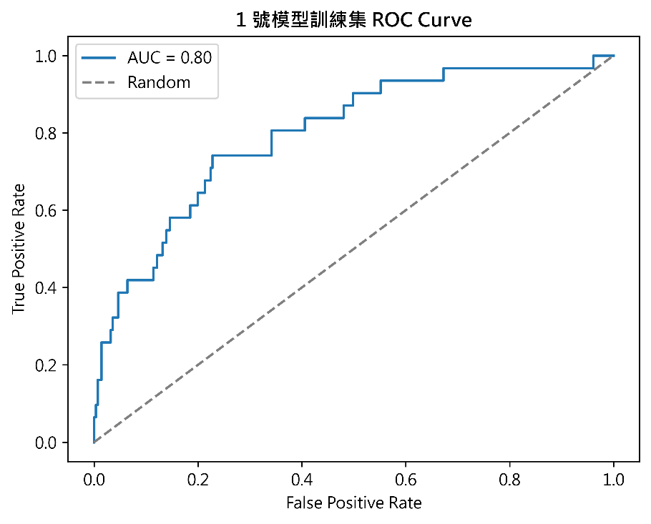

圖4-2：1號模型訓練集ROC曲線

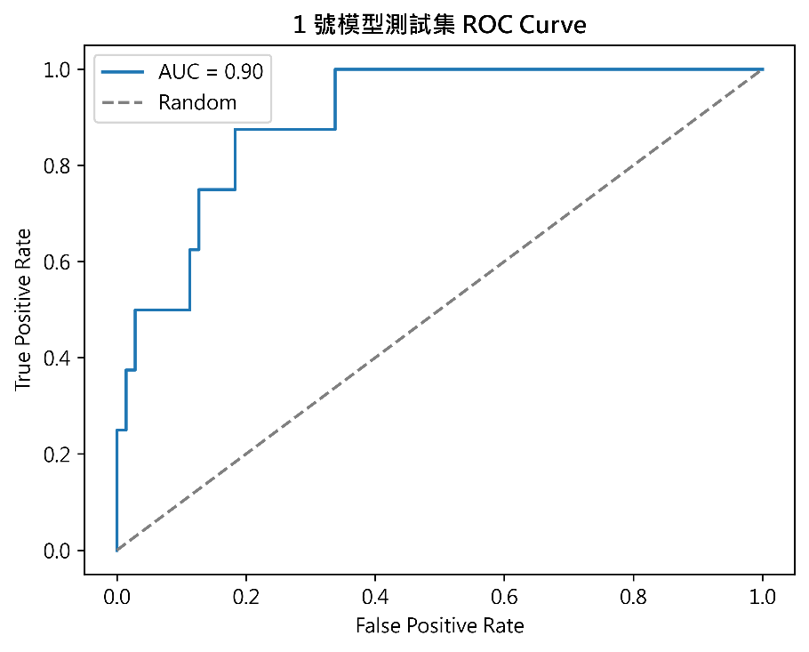

圖4-3：1號模型測試集ROC曲線

1. 違約預測閾值設定：本研究將訓練集資料經羅吉斯模型分析後之結果用以計算混淆矩陣 (Confusion Matrix)，在0.10-1.00間調整閾值 (Cut-off)，並權衡正確性、型I錯誤及型II錯誤，找出1號模型最合適之違約閾值為0.14，此時違約公司預測準確率[3]為51.6%，整體預測準確率[4]為83.0%。

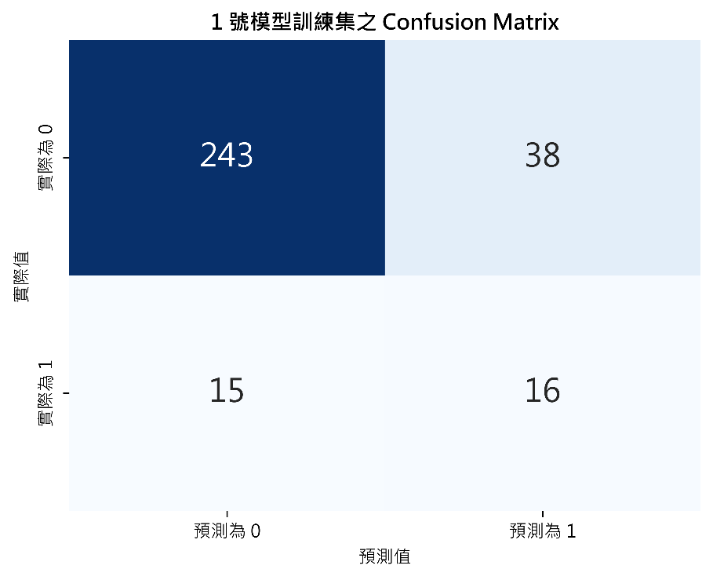

圖4-4：1號模型之混淆矩陣 (Cut-off = 0.14)

1. 2號模型
2. 說明：將1號模型之2個量化變數（總負債/總淨值、營業利益率）與3個質化變數（四大會計師事務所簽證、有投保董監責任險、存貨週轉率大於8.515），再依本研究判斷加上1個量化變數（稅後淨利成長率），重新建置模型，期可獲得較高準確率。
3. 羅吉斯迴歸訓練結果：

表4-5：2號模型訓練結果

|  |  |  |  |
| --- | --- | --- | --- |
| Dep. Variable: | Y | No. Observations: | 312 |
| Model: | Logit | Df Residuals: | 305 |
| Method: | MLE | Df Model: | 6 |
| Date: | Wed, 20 Dec 2023 | Pseudo R-squ.: | 0.1834 |
| Time: | 03:22:28 | Log-Likelihood: | -80.756 |
| Converged: | True | LL-Null: | -100.99 |
| Covariance Type: | Nonrobust | LLR p-value: | 3.700e-07 |

|  |  |  |  |  |  |  |
| --- | --- | --- | --- | --- | --- | --- |
|  | coef | std err | z | P > |z| | [0.025 | 0.975] |
| const | -0.8895 | 0.494 | -1.799 | 0.072 | -1.858 | 0.079 |
| 總負債/總淨值 | 1.1970 | 0.301 | 3.973 | 0.000 | 0.606 | 1.787 |
| 營業利益率 | -1.0593 | 0.488 | -2.172 | 0.030 | -2.015 | -0.103 |
| 稅後淨利成長率 | -0.8582 | 0.435 | -1.975 | 0.048 | -1.710 | -0.006 |
| 四大會計師事務所簽證 | -1.0600 | 0.501 | -2.117 | 0.034 | -2.042 | -0.079 |
| 有投保董監責任險 | -0.8369 | 0.426 | -1.965 | 0.049 | -1.672 | -0.002 |
| 存貨週轉率大於8.515 | -0.6478 | 0.538 | -1.203 | 0.229 | -1.703 | 0.407 |

1. 模型方程式：
$$Y=-0.8895+1.1970\left(\frac{總負債}{總淨值}\right)-1.0593營業利益率-0.8582稅後淨利成長率-1.0600四大會計師事務所簽證-0.8369是否投保董監責任險-0.6478(存貨週轉率大於8.515)$$

2. 自變數檢視：

|  |  |  |  |
| --- | --- | --- | --- |
| 變數類別 | 變數 | 係數 | 是否符合  經濟意涵 |
| 償債能力指標變數 | 總負債/總淨值 | 1.1970 | V |
| 獲利能力指標變數 | 營業利益率 | -1.0593 | V |
| 成長率指標變數 | 稅後淨利成長率[5] | -0.8582 | V |
| 會計師變數 | 四大會計師事務所簽證 | -1.0600 | V |
| 公司治理變數 | 是否投保董監責任險 | -0.8369 | V |
| 經營能力指標變數 | 存貨週轉率大於8.515 | -0.6478 | V |

2號模型加上稅後淨利成長率作為成長率指標變數面向之自變數，該變數愈大代表公司每年稅後淨利成長愈高，與違約機率應呈反向變動；係數為負，符合經濟意涵。

1. 驗證效力：由圖4-5與圖4-6可知，2號模型訓練集繪製ROC曲線後得出之AUC為0.79，相較1號模型訓練集降低0.01；測試集經2號模型預測後得出之AUC則為0.9。

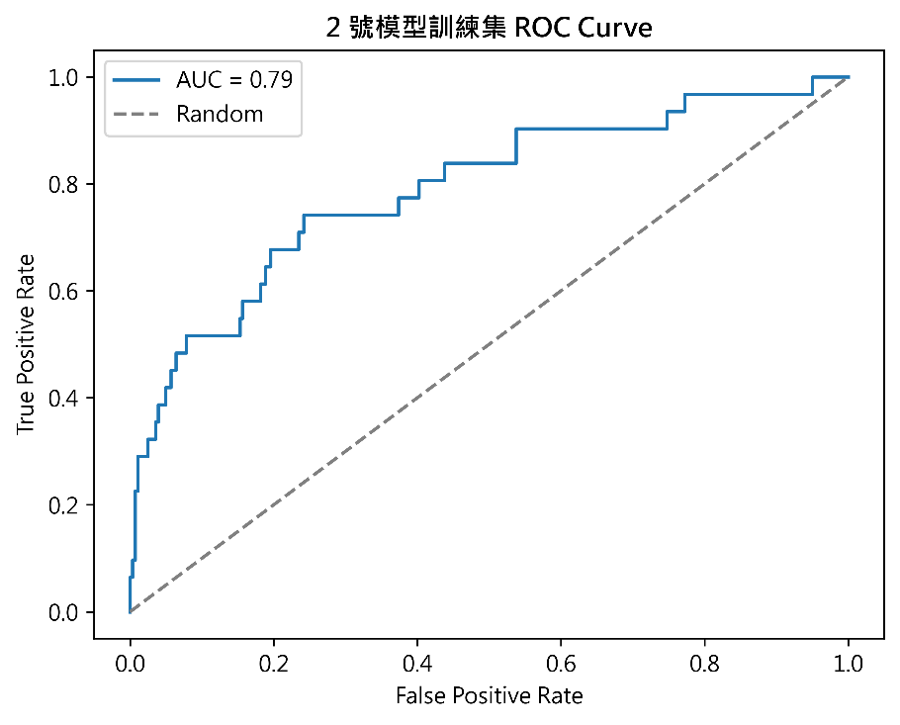

圖4-5：2號模型訓練集ROC曲線

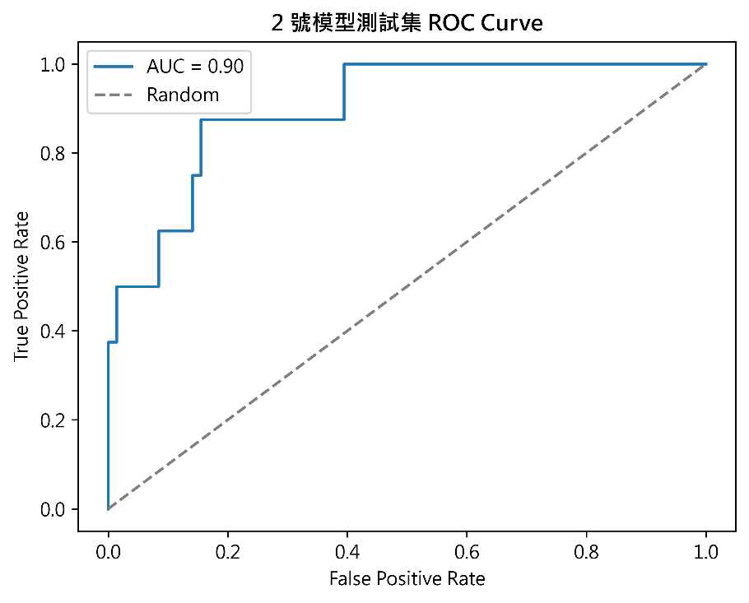

圖4-6：2號模型測試集ROC曲線

1. 預測違約閾值設定：2號模型最合適之違約閾值為0.2，此時違約公司預測準確率為51.6%，整體預測準確率為88.1%。

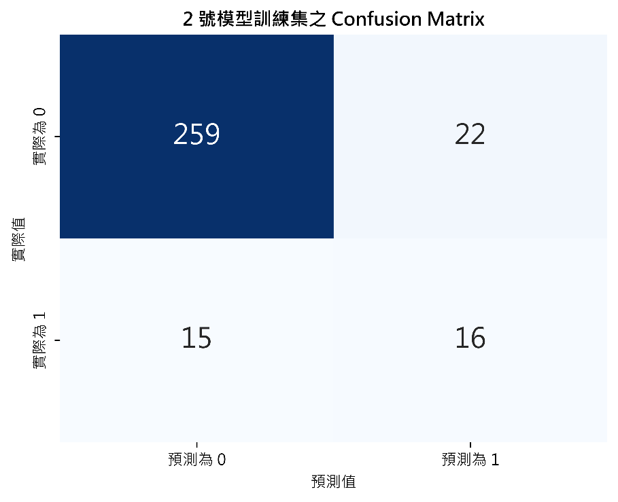

圖4-7：2號模型之混淆矩陣 (Cut-off = 0.2)

1. 3號模型
2. 說明：將2號模型之3個量化變數（總負債/總淨值、營業利益率、稅後淨利成長率）與3個質化變數（四大會計師事務所簽證、有投保董監責任險、存貨週轉率大於8.515），再加上1個量化變數（稅前純益/實收資本），又双叒叕重新建置模型，期可獲得較高準確率。
3. 羅吉斯迴歸訓練結果：

表4-6：3號模型預測結果

|  |  |  |  |
| --- | --- | --- | --- |
| Dep. Variable: | Y | No. Observations: | 312 |
| Model: | Logit | Df Residuals: | 304 |
| Method: | MLE | Df Model: | 7 |
| Date: | Wed, 20 Dec 2023 | Pseudo R-squ.: | 0.2144 |
| Time: | 08:30:28 | Log-Likelihood: | -79.331 |
| Converged: | True | LL-Null: | -100.99 |
| Covariance Type: | Nonrobust | LLR p-value: | 2.907e-07 |

|  |  |  |  |  |  |  |
| --- | --- | --- | --- | --- | --- | --- |
|  | coef | std err | z | P > |z| | [0.025 | 0.975] |
| const | -1.1584 | 0.522 | -2.220 | 0.026 | -2.181 | -0.136 |
| 總負債/總淨值 | 1.0513 | 0.313 | 3.363 | 0.001 | 0.439 | 1.664 |
| 稅前純益/實收資本 | -0.8033 | 0.505 | -1.592 | 0.111 | -1.792 | 0.186 |
| 營業利益率 | -0.6352 | 0.564 | -1.127 | 0.260 | -1.740 | 0.470 |
| 稅後淨利成長率 | -0.5577 | 0.469 | -1.188 | 0.235 | -1.478 | 0.362 |
| 四大會計師事務所簽證 | -0.9205 | 0.501 | -1.836 | 0.066 | -1.903 | 0.062 |
| 有投保董監責任險 | -0.8339 | 0.427 | -1.952 | 0.051 | -1.671 | 0.003 |
| 存貨週轉率大於8.515 | -0.6387 | 0.539 | -1.185 | 0.236 | -1.695 | 0.417 |

1. 模型方程式：
$$Y=-1.1584+1.0513\left(\frac{總負債}{總淨值}\right)-0.8033\left(\frac{稅前純益}{實收資本}\right)-0.6352營業利益率-0.5577稅後淨利成長率-0.9205四大會計師事務所簽證-0.8339是否投保董監責任險-0.6387(存貨週轉率大於8.515)$$

2. 自變數檢視：

|  |  |  |  |
| --- | --- | --- | --- |
| 變數類別 | 變數 | 係數 | 是否符合  經濟意涵 |
| 償債能力指標變數 | 總負債/總淨值 | 1.0513 | V |
| 償債能力指標變數 | 稅前純益/實收資本 | -0.8033 | V |
| 獲利能力指標變數 | 營業利益率 | -0.6352 | V |
| 成長率指標變數 | 稅後淨利成長率 | -0.5577 | V |
| 其他變數 | 四大會計師事務所簽證 | -0.9205 | V |
| 公司治理變數 | 是否投保董監責任險 | -0.8339 | V |
| 經營能力指標變數 | 存貨週轉率大於8.515 | -0.6387 | V |

3號模型加上量化變數－稅前純益/實收資本，此變數用以衡量企業在某一年度每一股東可享有之營業利益，愈高表示經營績效愈佳，與違約機率應呈反向變動；係數為負，與經濟意涵相符。

1. 驗證效力：由圖4-8與圖4-9可知，3號模型訓練集繪製ROC曲線後得出之AUC為0.8，測試集經3號模型預測後得出之AUC則為0.93，相較訓練集AUC提高0.13。

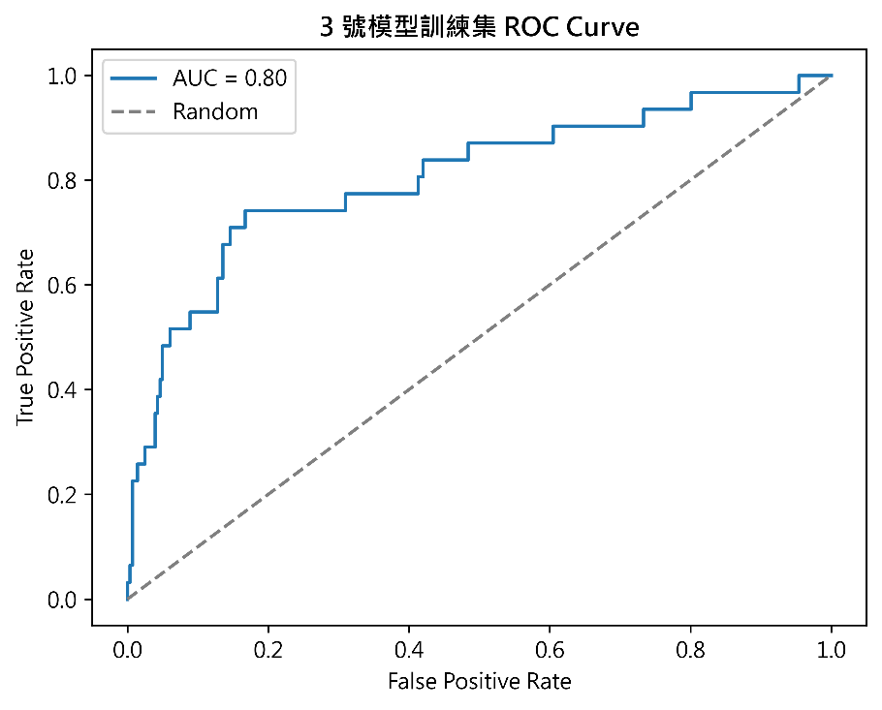

圖4-8：3號模型訓練集ROC曲線

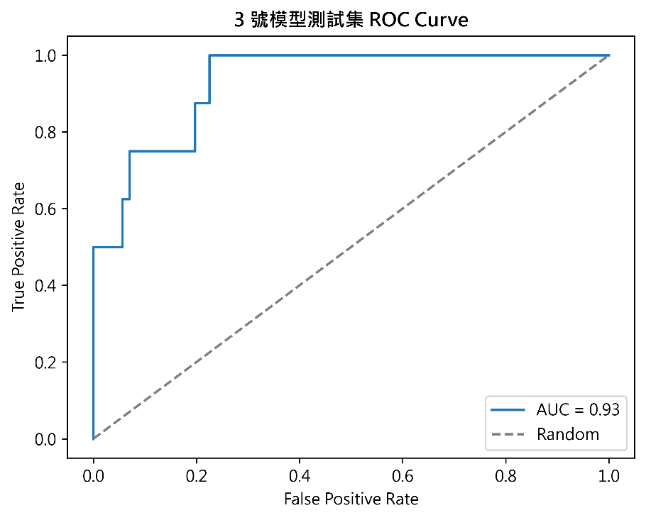

圖4-9：3號模型測試集ROC曲線

1. 預測違約閾值設定：3號模型最合適之違約閾值為0.2，此時違約公司預測準確率為51.6%，整體預測準確率為87.8%。

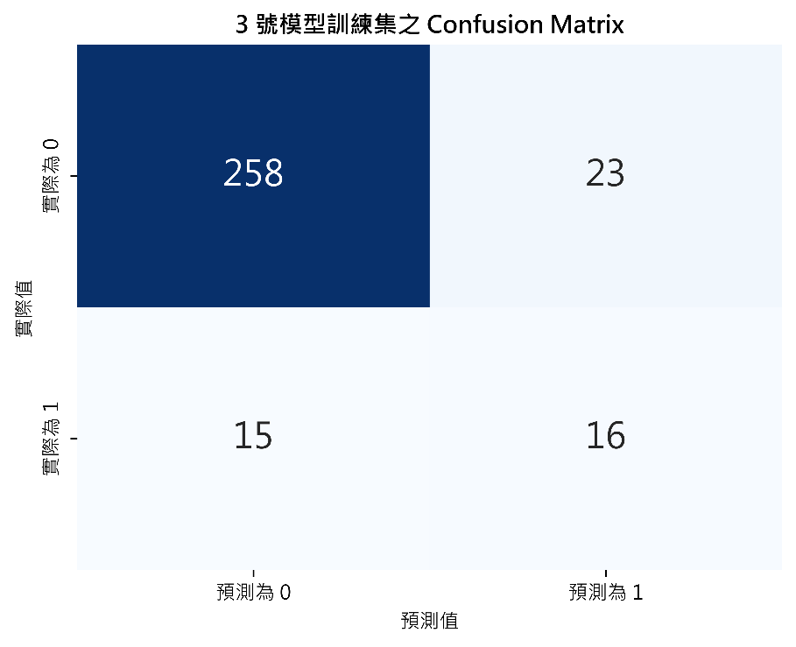

圖4-10：3號模型之混淆矩陣 (Cut-off = 0.2)

### 4.2.2 最適模型挑選

本研究之目標為建置具有參考價值之企業違約機率預測模型，以降低金融機構之暴險，且維持金融機構之授信放貸獲益，因此本研究挑選模型之標準為「於違約公司預測準確率大於50% 之前提下，找尋整體預測準確率最大之模型」，如表4-7所示，本研究將會挑選2號模型作為最終預測模型。

表4-7：三模型之準確率比較

|  |  |  |
| --- | --- | --- |
| 1號模型 | 2號模型 | 3號模型 |
|  |  |  |
| 閾值： |  |  |
| 0.14 | 0.2 | 0.2 |
| 違約公司預測準確率： |  |  |
| 51.6% | 51.6% | 51.6% |
| 整體預測準確率： |  |  |
| 83.0% | 88.1% | 87.8% |

# 第五章、研究結論與建議

## 5.1 研究結論

本研究針對臺灣半導體業、通信網路業、電子零組件業及數位雲端業等產業之上市櫃公司，以2009年～2023年之年度財務報表為基礎，納入公司治理與會計師等質化變數，透過羅吉斯迴歸建構企業違約預測機率模型，而後利用測試資料驗證模型之效力。

依據第四章分析結果顯示，本研究挑選2號模型作為最終模型，雖2號模型之AUC數值並非3個模型中最佳之數值，但其可於違約公司預測準確率大於50% 之前提下創造最大的整體預測準確率，於準確率、型I錯誤集型II錯誤間取得平衡。2號模型之變數包含：總負債/總淨值、營業利益率、稅後淨利成長率等3個量化變數，以及四大會計師事務所簽證、有投保董監責任險、存貨週轉率大於8.515等3個質化變數，面向包括償債能力指標、獲利能力指標、成長率指標、會計師指標、公司治理、經營能力指標等六面向，可提供模型使用者客觀的違約機率預測。

## 5.2 未來研究建議

本研究使用之資料並非真實違約之紀錄，未來若可蒐集到更準確之企業違約紀錄資料，將可使預測模型更加精確。本研究於資料清理中對於極端值之處理與缺值填滿亦不嚴謹，未來建議可使用盒鬚圖分析變數，並將離群值以最大與最小值取代，再計算平均值以填滿缺值，以此作法處理離群值較合適且較不易使平均值受離群值影響。

# 參考文獻

|  |  |
| --- | --- |
| [1] | 潘秋梅, 企業違約機率預測－使用羅吉斯迴歸模型, 2007. |
| [2] | 蘇佳翎, 台灣上市櫃電子製造業財務危機預警模型之實證研究-Logistic模型與KMV模型之比較, 2017. |

1.
2.
3.
4.
5.